Задание состоит из двух частей.

1 часть – написать программу в соответствии со своим вариантом задания. Написать 2 варианта формирования (алгоритмический и с помощью функций Питона), сравнив по времени их выполнение.

2 часть – усложнить написанную программу, введя по своему усмотрению в условие минимум одно ограничение на характеристики объектов (которое будет сокращать количество переборов) и целевую функцию для нахождения оптимального решения.

**Вариант 33.** IT-предприятие набирает сотрудников: 2 мидла, 2 юниора. Сформировать все возможные варианты заполнения вакантных мест, если имеются 6 претендентов.

5.1 Составляем всевозможные кортежи (варианты) из 2 мидла, 2 юниоров для 6 претендтов. Получаем

5.2 Добавляем условие оптимизации:

* **Каждому месту придаем зарплату, каждому персонажу даем уровень скилла.** 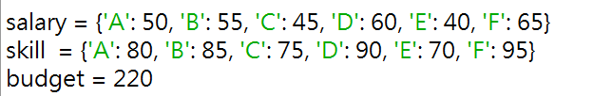

**Так же придаем бюджет**

**Ставим ограничение на максимальный скилл = 340**

**Фильтруем по минимальной зарплате**

Оптимальным решением получаем эти выражения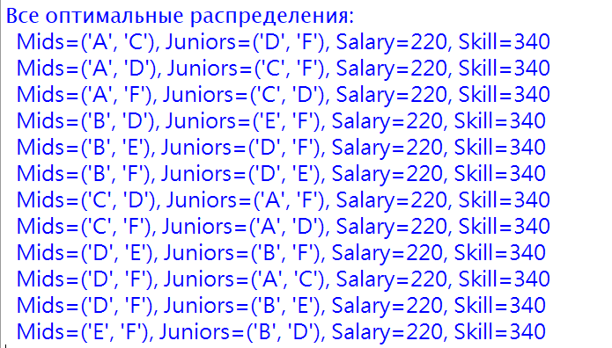

Количество комбинаций сокращается до 12